Laboratorijske vježbe iz

digitalne obrada i analiza slike

**Vježba 4:**

**Filteri**

**Zadatak 1.**

U Pythonu učitajte sliku u boji i na nju primijenite Gaussov filter zamućivanja dimenzija 9x9 piksela. Što bi se dogodilo sa slikom da smo na nju primijenili Gaussov filter manjih dimenzija?

**Originalna slika:**

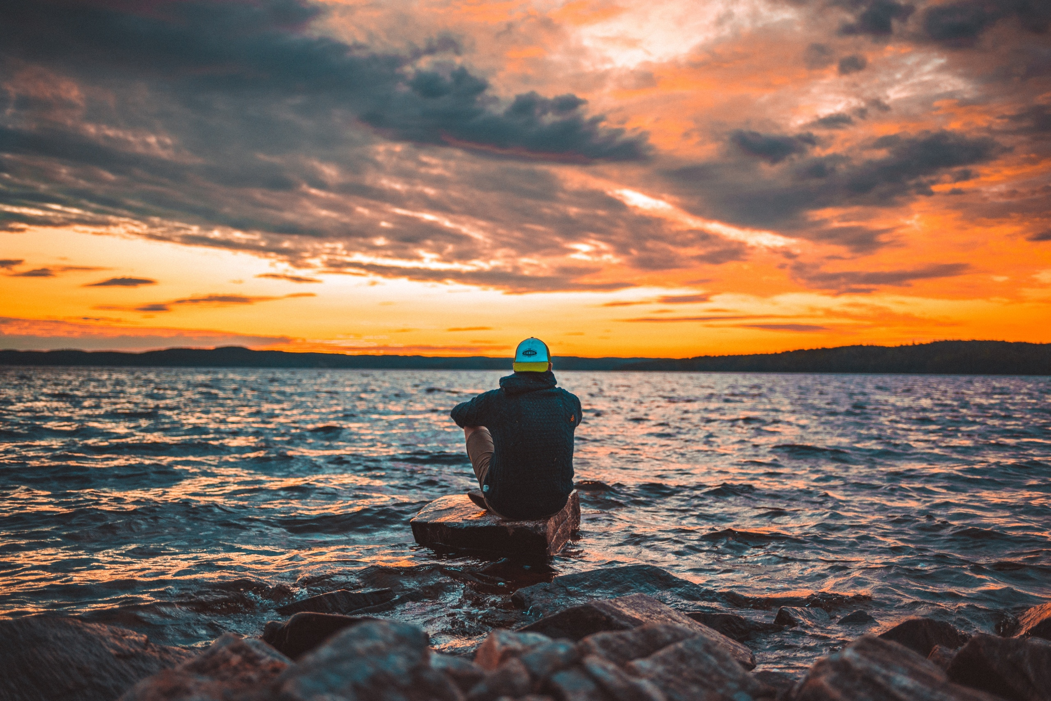

**Kod:**

import cv2

import numpy as np

slika = cv2.imread('../img/img.jpg')

*# Kreiranje i ispis filtera*

moj_filter = np.array([

    [1/81.0, 1/81.0, 1/81.0, 1/81.0, 1/81.0, 1/81.0, 1/81.0, 1/81.0, 1/81.0],

    [1/81.0, 1/81.0, 1/81.0, 1/81.0, 1/81.0, 1/81.0, 1/81.0, 1/81.0, 1/81.0],

    [1/81.0, 1/81.0, 1/81.0, 1/81.0, 1/81.0, 1/81.0, 1/81.0, 1/81.0, 1/81.0],

    [1/81.0, 1/81.0, 1/81.0, 1/81.0, 1/81.0, 1/81.0, 1/81.0, 1/81.0, 1/81.0],

    [1/81.0, 1/81.0, 1/81.0, 1/81.0, 1/81.0, 1/81.0, 1/81.0, 1/81.0, 1/81.0],

    [1/81.0, 1/81.0, 1/81.0, 1/81.0, 1/81.0, 1/81.0, 1/81.0, 1/81.0, 1/81.0],

    [1/81.0, 1/81.0, 1/81.0, 1/81.0, 1/81.0, 1/81.0, 1/81.0, 1/81.0, 1/81.0],

    [1/81.0, 1/81.0, 1/81.0, 1/81.0, 1/81.0, 1/81.0, 1/81.0, 1/81.0, 1/81.0],

    [1/81.0, 1/81.0, 1/81.0, 1/81.0, 1/81.0, 1/81.0, 1/81.0, 1/81.0, 1/81.0]

])

print(moj_filter)

print()

print(moj_filter)

*# Primjena filtera na sliku*

filtrirana_slika = cv2.filter2D(slika, -1, moj_filter, *anchor*=(-1,-1), *borderType*=cv2.BORDER_CONSTANT)

cv2.imwrite("../img/img_filter_z1.jpg", filtrirana_slika)

**Filtrirana slika:**

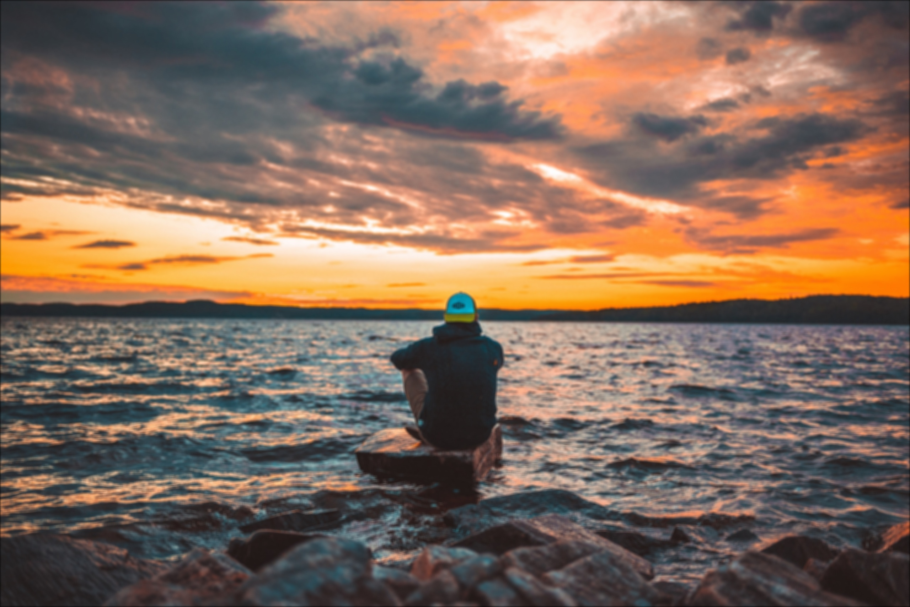

**Zadatak 2.1.**

Izračunajte medijan sljedećeg niza: $[13, 25, 60, 1, 0]$.

$$\left[0, 1, 13, 25, 60\right]$$

$$medijan M=13$$

**Zadatak 2.2.**

U Pythonu učitajte sliku u boji i na nju primijenite medijan filter dimenzija 3x3 piksela. Nemojte koristiti već postojeće funkcije u Pythonu za računanje medijana, već napišite sami svoju funkciju. Napomena: medijan filter se posebno primjenjuje na svaki kanal RGB slike.

**Originalna slika:**

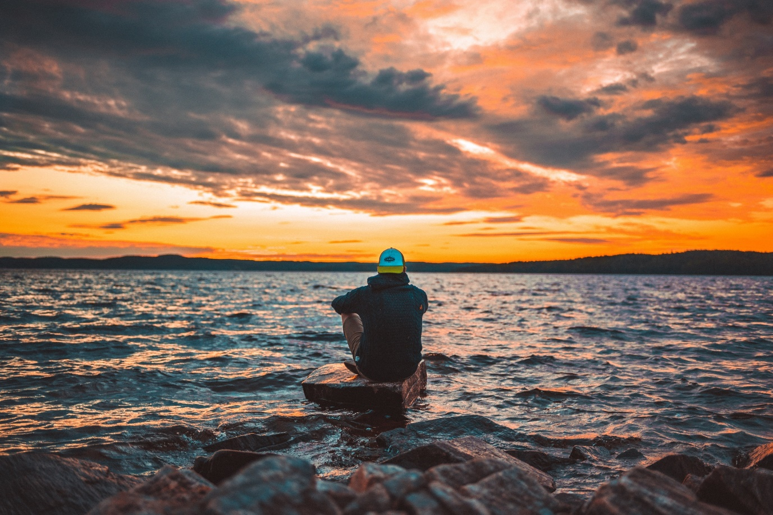

**Kod:**

import cv2

import numpy as np

slika = cv2.imread('../img/img.jpg')

retci = slika.shape[0]

stupci = slika.shape[1]

kanali = slika.shape[2]

for k in range(0, kanali):

    for i in range(1, retci-1):

        for j in range(1, stupci-1):

            prazni_niz = np.zeros(9)

            brojac = 0

            for a in range(i-1,i+2):

                for b in range(j-1,j+2):

                    piksel = slika[a,b,k]

                    prazni_niz[brojac] = piksel

                    brojac = brojac + 1

            prazni_niz = np.sort(prazni_niz)

            slika[i, j, k] = prazni_niz[4]

cv2.imwrite("../img/img_filter_z2.jpg", slika)

**Filtrirana slika:**

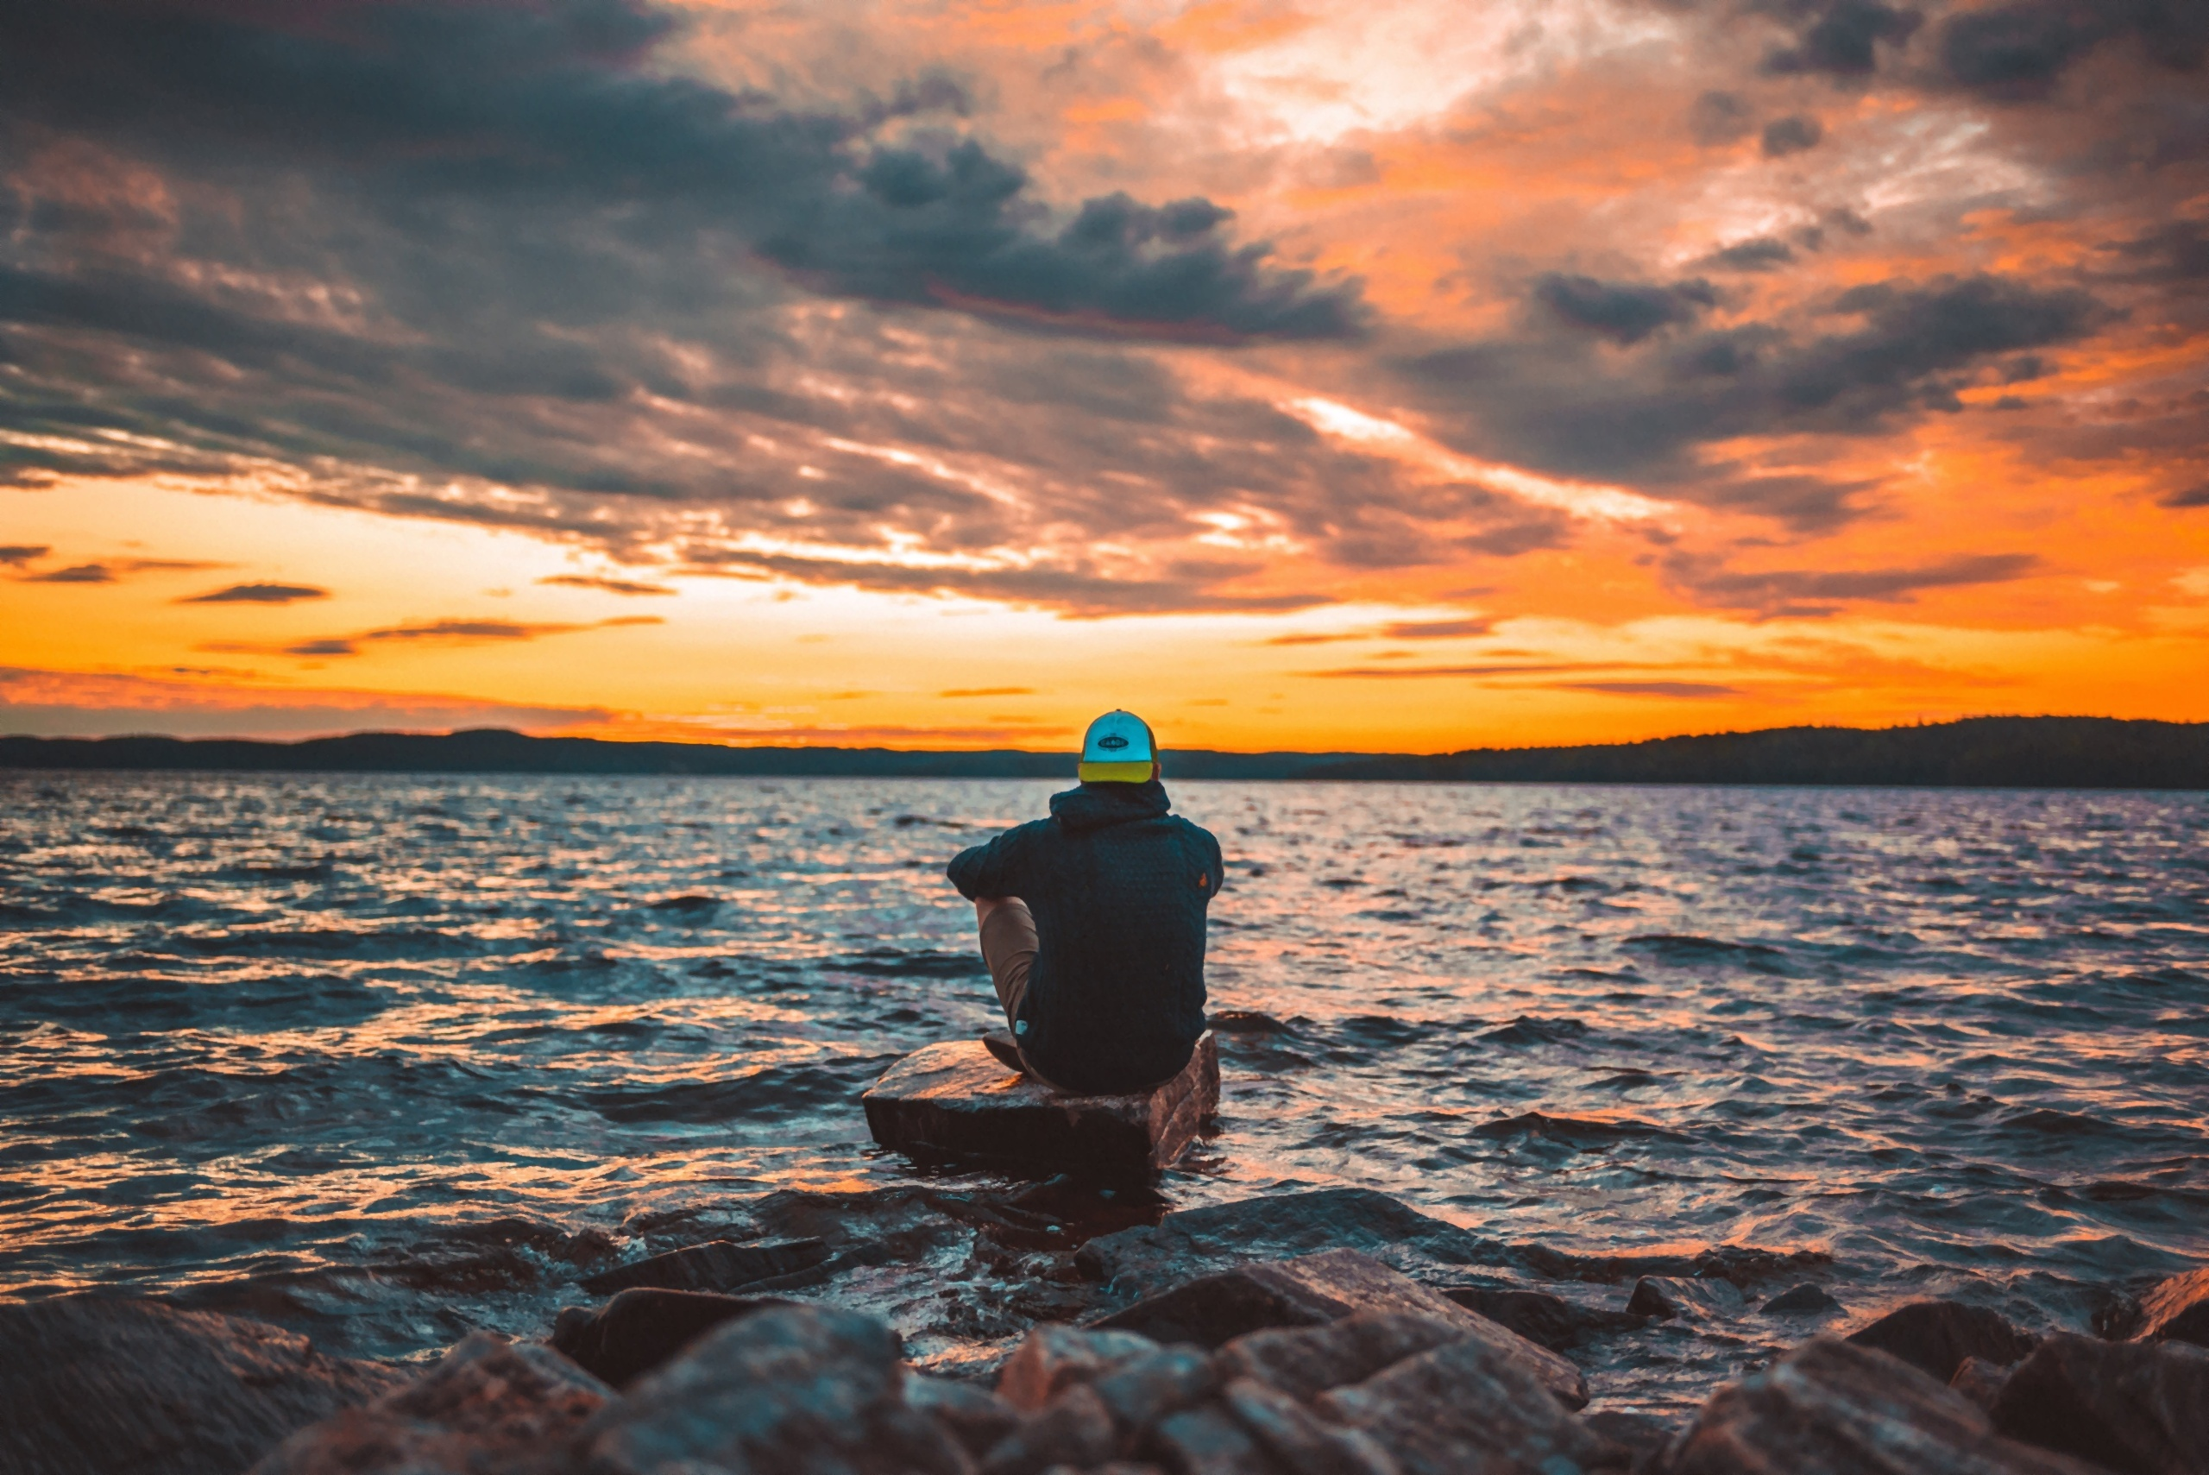

**Zadatak 3.**

U Pythonu učitajte sliku u boji i na nju primijenite proizvoljni filter izoštravanja.

**Originalna slika:**



**Kod:**

import cv2

import numpy as np

slika = cv2.imread('../img/img.jpg')

*# Kreiranje i ispis filtera*

moj_filter = np.array([[0.0, -1.0, 0.0], [-1.0, 5.0, -1.0], [0.0, -1.0, 0.0]])

print(moj_filter)

print()

print(moj_filter)

*# Primjena filtera na sliku*

filtrirana_slika = cv2.filter2D(slika, -1, moj_filter, *anchor*=(-1,-1), *borderType*=cv2.BORDER_CONSTANT)

cv2.imwrite("../img/img_filter_z3.jpg", filtrirana_slika)

**Filtrirana slika:**

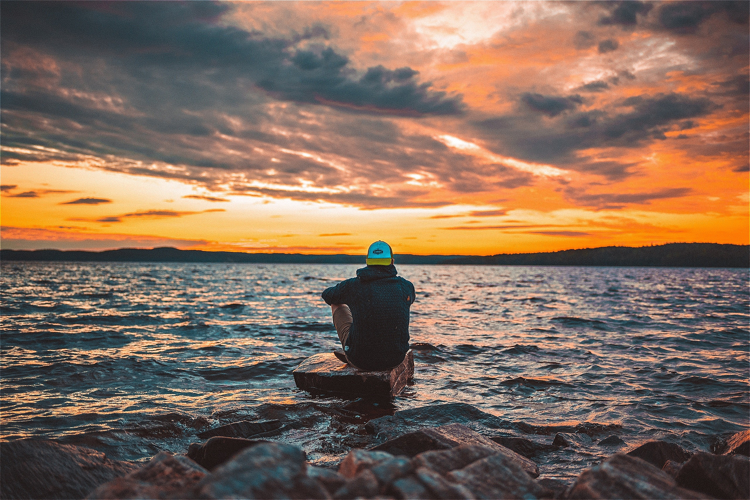

**Zadatak 4.**

U Pythonu učitajte sliku u boji i na nju primijenite Laplaceov filter za detekciju rubova.

**Originalna slika:**



**Kod:**

import cv2

import numpy as np

slika = cv2.imread('../img/img.jpg')

*# Kreiranje i ispis filtera*

moj_filter = np.array([[0.0, -1.0, 0.0], [-1.0, 4.0, -1.0], [0.0, -1.0, 0.0]])

print(moj_filter)

print()

print(moj_filter)

*# Primjena filtera na sliku*

filtrirana_slika = cv2.filter2D(slika, -1, moj_filter, *anchor*=(-1,-1), *borderType*=cv2.BORDER_CONSTANT)

cv2.imwrite("../img/img_filter_z4.jpg", filtrirana_slika)

**Filtrirana slika:**

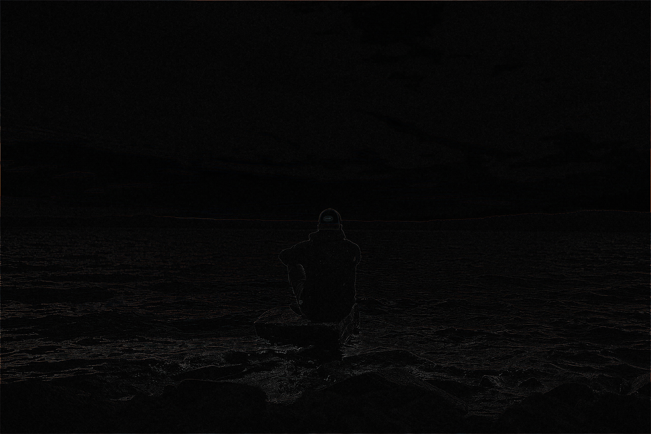

**Zadatak 5.**

U Pythonu učitajte sliku u boji i za nju izračunajte i prikažite magnitudu gradijenta. **Originalna slika:**



**Kod:**

import cv2

import numpy as np

slika = cv2.imread('../img/img.jpg')

*# Kreiranje i ispis filtera*

moj_filterX = np.array([[-1.0, 0.0, 1.0], [-2.0, 0.0, 2.0], [-1.0, 0.0, 1.0]])

moj_filterY = np.array([[1.0, 2.0, 1.0], [0.0, 0.0, 0.0], [-1.0, -2.0, -1.0]])

*# Primjena filtera na sliku*

filtrirana_slikaX = cv2.filter2D(slika, -1, moj_filterX, *anchor*=(-1,-1), *borderType*=cv2.BORDER_CONSTANT)

filtrirana_slikaY = cv2.filter2D(slika, -1, moj_filterY, *anchor*=(-1,-1), *borderType*=cv2.BORDER_CONSTANT)

filtrirana_slika=filtrirana_slikaX + filtrirana_slikaY

cv2.imwrite("../img/img_filter_z5.jpg", filtrirana_slika)

**Filtrirana slika:**

